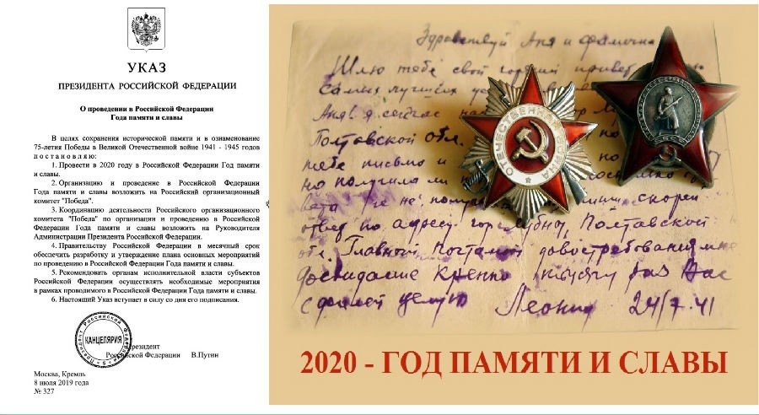
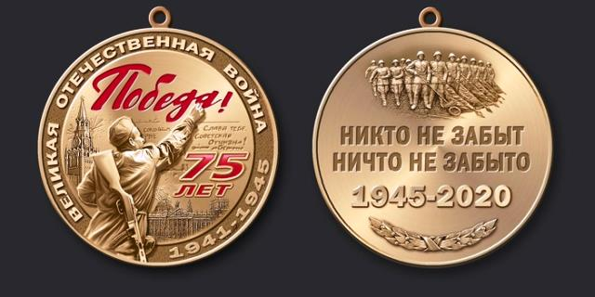
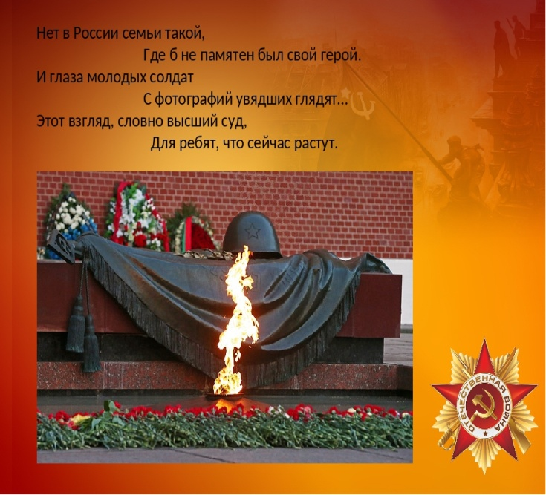
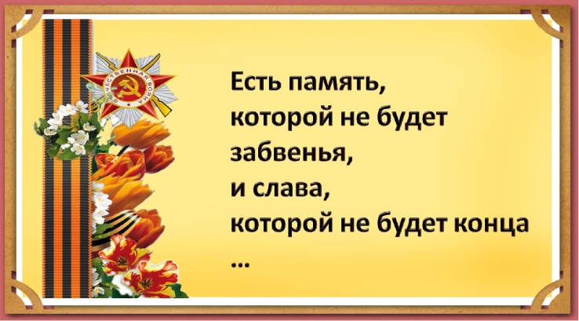
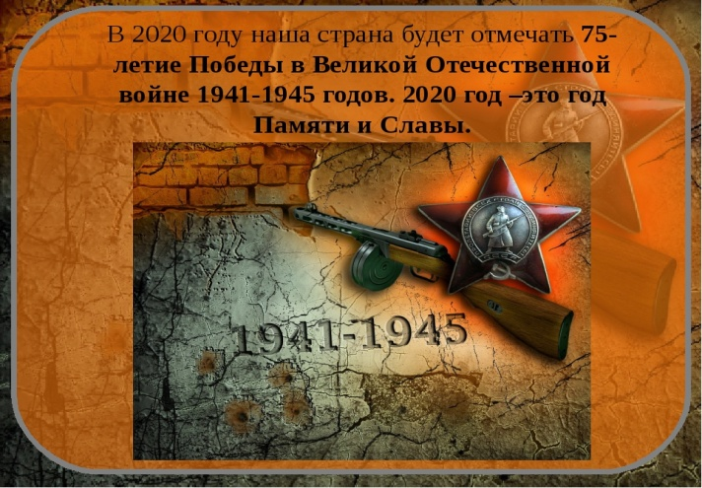
Нижнегорская межпоселенческая Центральная районная библиотека
Им. Н. В. Гоголя
297100, Россия, Республика Крым,
п. г. т. Нижнегорский,ул. Ленина д. 7
Тел. (036550-21-2-86)

E-mail:bibliotekagogol@mail.ru.
Сайт:http://cbs-nizhnegorskij

МКУК «Нижнегорская ЦБС»
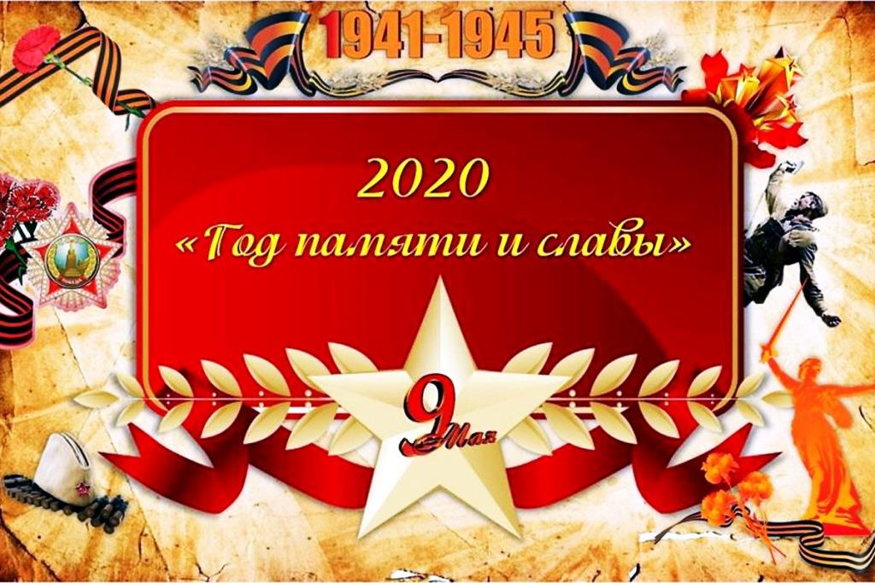
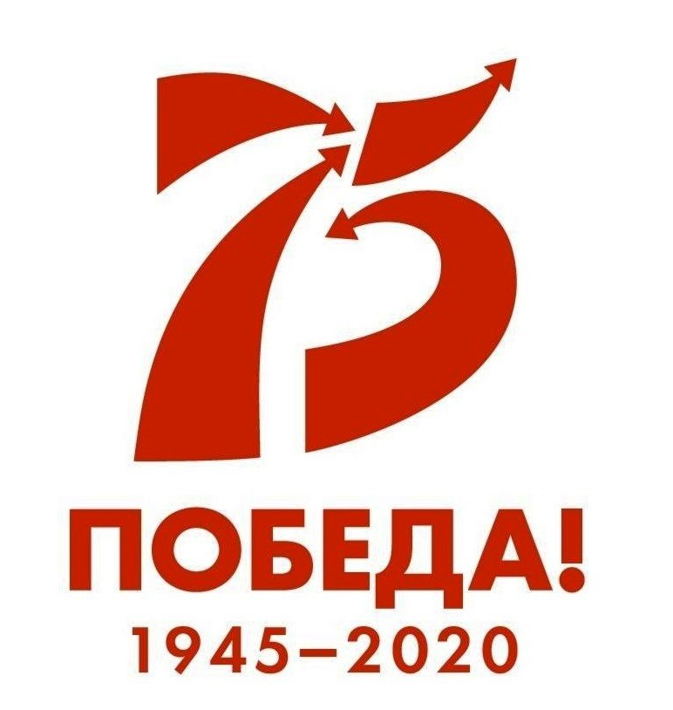 Нижнегорский 2020

